**Praktikum 3**

**Membuat Database dan Tabel**

1. **Membuat Database “Perpustakaan”**
2. Jalankan browser.
3. Ketik alamat pada address : **localhost** , kemudian pilih **phpMyAdmin**.
4. Lewat **phpMyAdmin**, buat database baru dengan nama ‘**perpustakaan’** seperti gambar berikut :

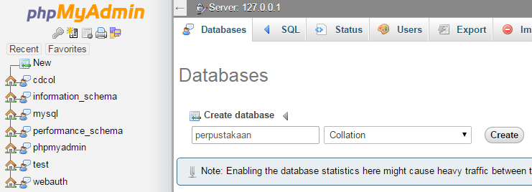

**1**

**2**

1. **Membuat Tabel “Buku”**

Buat table baru pada database **perpustakaan** dengan nama ‘**buku’** dengan struktur sebagai berikut :

|  |  |  |  |
| --- | --- | --- | --- |
| Field | Tipe | Panjang | Index |
| Id | INT | 11 | PRIMARY |
| Judul | VARCHAR | 100 |  |
| Pengarang | VARCHAR | 50 |  |
| Penerbit | VARCHAR | 50 |  |
| Kategori | VARCHAR | 30 |  |
| harga | INT | 8 |  |

**Langkah 1 :**

1. Klik nama database “**perpustakaan**” pada menu sebelah kiri.
2. Isikan nama table dan jumlah field table pada kotak isian sbb:
   * + **Name :** buku
     + **Number of Field :** 4
3. Klik tombol Go.

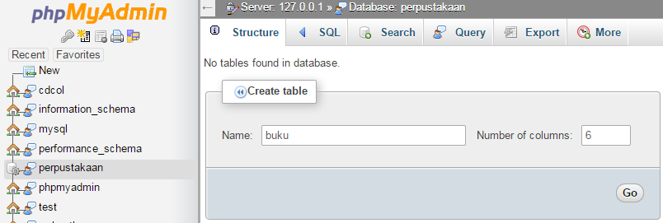

**3**

**2**

**1**

**Langkah 2 :**

1. Isikan **nama field, tipe data dan panjang field** pada kotak isian.
2. Kolom **id** jadikan index dengan tipe **primary**.
3. Klik tombol **Save**

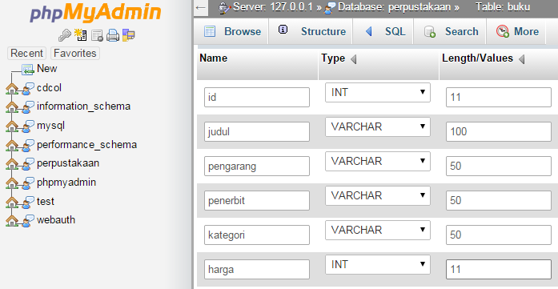

**1**

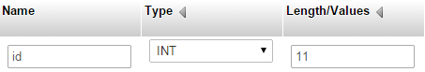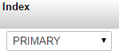

**2**



**3**

1. **Mengisi Tabel “Buku”**

Isikan data-data berikut ke dalam tabel “buku” :

|  |  |  |  |  |  |
| --- | --- | --- | --- | --- | --- |
| Id | Judul | Pengarang | Penerbit | Kategori | Harga |
| 1 | Metodologi Penelitian SIstem Informasi | Jogiyanto HM | ANDI | Metode | 75000 |
| 2 | The art of debugging | Eka Dharma Pranoto | ANDI | Debug | 45000 |
| 3 | App Inventor: ciptakan sendiri aplikasi androidmu | Eueung Mulyana | ANDI | Mobile | 50000 |
| 4 | Rekayasa Perangkat Lunak | Rosa A.S | INFORMATIKA | Rekayasa | 55000 |
| 5 | Kecerdasan Buatan | T.Sutojo, S.Si, M.Kom | ANDI | Metode | 97000 |

**Langkah :**

1. Klik nama tabel “**buku**” pada menu sebelah kiri.
2. Pada halaman **tabel**, klik link **insert**.
3. Isikan data buku diatas.
4. Klik tombol **Go**.

**2**

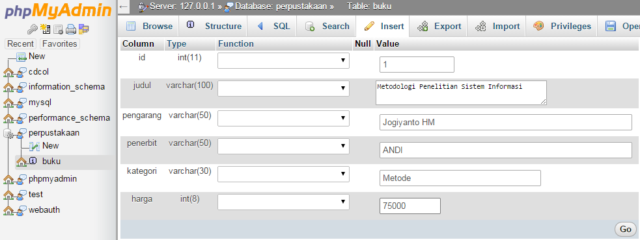

**4**

**1**

**3**

1. **Melihat isi Tabel “Buku”**

**Cara 1 :**

1. Ketikan perintah berikut ke dalam text isian perintah SQL :

**SELECT * FROM *namatabel*;**

***Contoh : select * from buku;***

1. Klik Tombol Go.

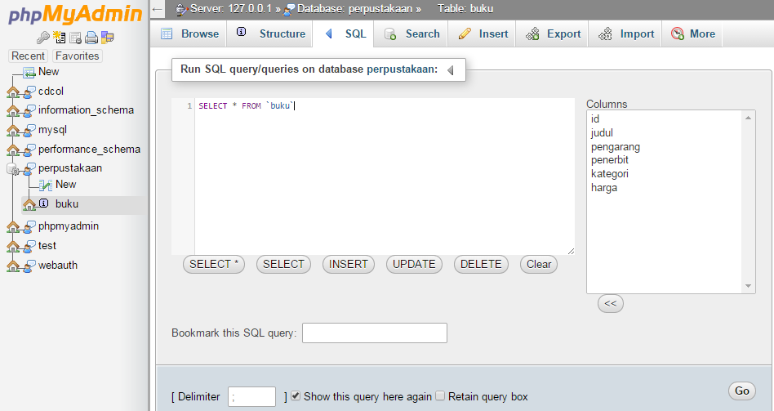

**2**

**1**

**Cara 2 :**

1. Klik nama tabel “**buku**” pada menu sebelah kiri.
2. Pada halaman **tabel**, klik link **Browse.**
3. Seluruh isi tabel akan tampil.

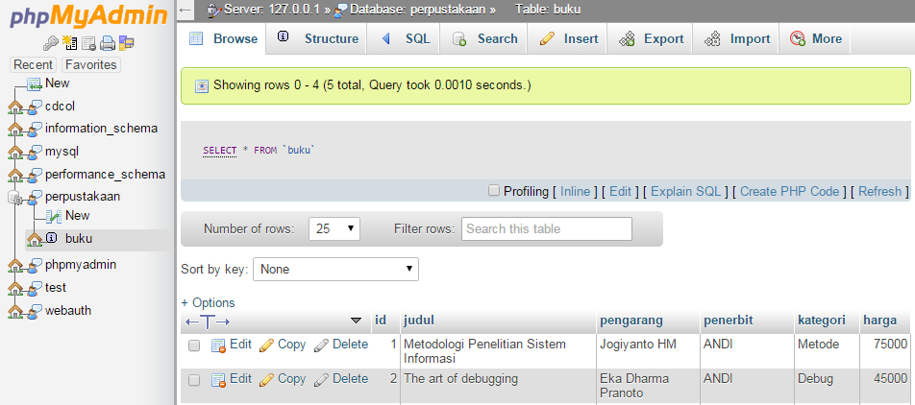

**2**

**1**

1. **Mengkoreksi isi Tabel “Buku”**

**Cara 1 :**

1. Ketikan perintah berikut ke dalam text isian perintah SQL :

***UPDATE nama_tabel SET field1=’nilaibaru’ [WHERE kondisi];***

***Contoh : Update buku set kategori=’game’ where id=’2’;***

1. Klik Tombol Go.

**Cara 2 :**

1. Pada halaman **tabel**,, klik link **Browse**.
2. Pada daftar record tabel buku, klik link **Edit**.
3. Edit isi field yang akan dirubah.

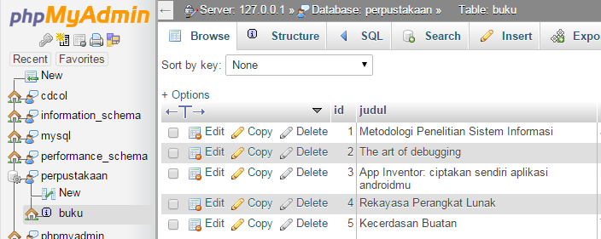

**3**

**2**

**1**

1. **Menghapus isi Tabel “Buku”**

**Cara 1 :**

1. Ketikan perintah berikut ke dalam text isian perintah SQL :

***DELETE FROM nama_tabel [WHERE kondisi];***

***Contoh : Delete from buku where id=’2’;***

1. Klik Tombol Go.

**Cara 2 :**

1. Pada halaman **tabel**,, klik link **Browse**.
2. Pada daftar record tabel buku, klik link **Delete**.
3. Akan muncul konfirmasi untuk menghapus, pilih tombol **OK**.



**3**

**2**

**1**